***Een muisje op de rivier***

Er was eens een muisje

En die woonde in een heel klein huisje.

Samen met haar moeder.

Ze zocht er voor voeder.

De moeder was ziek.

Het muisje geraakte in paniek.

Ze moest eten zoeken anders ging haar moeder zoeken.

Het eten was aan de overkant

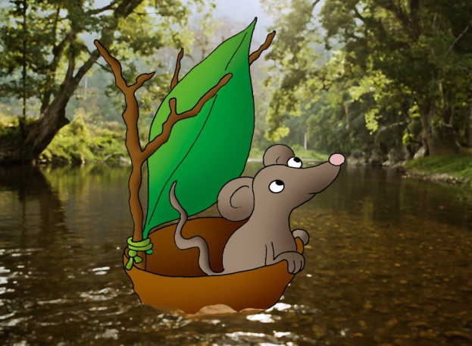Ze zij : maak een boot met een blad,een bak en een tak pak het aan de rant

Ze ging de rivier over.

Ze zij dit is er over.

Ze was aan de overkant.

Wat kwam ze tegen!?

Een vleesetendeplant.

Ze vond eten en ging terug.

De moeder was weer gezond.

Het verhaal is terug rond.